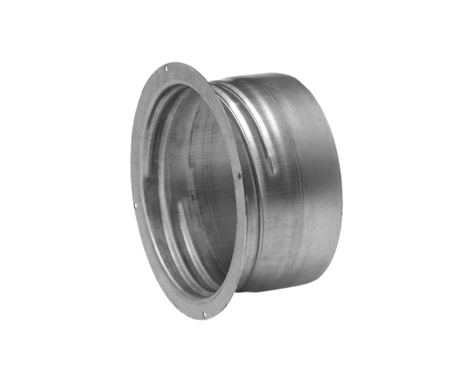Montagestutzen VRGM-100Verpackungseinheit: 1 StückSortiment: 21
Artikelnummer: 0044.0025Hersteller: AEREX

